八年级物理上册
实验探究题典型习题专练
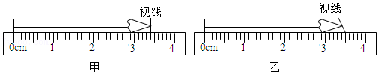
【一】如图所示：

（1）在测物体的长度时，两种读数方式中正确的是 甲 图，刻度尺的分度值是 1mm ，铅笔的长度为 3.40 cm。
（2）用刻度尺测物理课本的长度需要多次测量，多次测量的目的是 取平均值减小误差 。若用毫米刻度尺测量，四次读数分别为26.04cm、26.00cm、26.02cm、26.42cm。其中错误的数据是 26.42cm ，该物理课本的长度应为 26.02cm 。
（3）若有一把刻度尺是用金属材料做成的，且这种金属材料受温度变化很明显，那么在严冬季节用它测量
物体的长度时，其测量结果将 偏大 （选填“偏大”“偏小”或“不变”）。

【二】小明在“测小车的平均速度”的实验中，设计了如图所示的实验装置：小车从带刻度（分度值为1cm）的斜面顶端由静止下滑，图中的圆圈是小车到达A、B、C三处时电子表的显示（数字分别表示“小时：分：秒”）
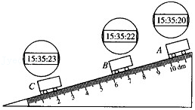

（1）该实验是根据公式 v＝s/t 进行速度计算的。
（2）测平均速度需要的测量工具是 刻度尺 和 停表 。
（3）实验中为了方便计时，应使斜面的坡度较 小 （填“大”或“小”）。
（4）请根据图中信息回答 sAB＝ 40.0 cm；tBC＝ 1 s；vBC＝ 0.5 m/s。
（5）由实验看出，小车在下滑过程速度越来越 快 ，是在做 变速直线 运动。
（6）实验前必须学会熟练使用电子表，如果让小车过了A点后才开始计时，则会使所测AC段的平均速度 vAC偏 大 （选填“大”或“小”）。

【三】在探究声音的产生与传播时，小明和小华一起做了下面的实验：
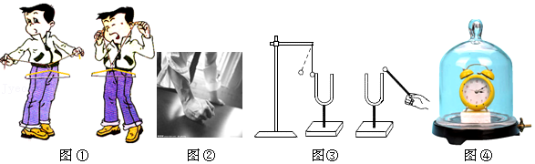

（1）如图①所示，陈明将衣架悬挂在细绳中间，细绳绕在两手的食指上。
①用食指堵住双耳，敲打衣架，此时声音是通过 细绳和手指 传入到人耳的。
②拔出两个食指，保持衣架的位置不变，用相同的力敲打衣架，此时声音是通过 空气 传入到人耳的，和第一次相比听到的声音响度变 小 （选填“大”或“小”）。
（2）如图②所示，小华同学用手使劲敲桌子，桌子发出了很大的声响，但他几乎没有看到桌子的振动，为了明显地看到实验现象，你的改进方法是： 在桌面上撒一些纸屑 。
（3）如图③所示，敲响右边的音叉，左边完全相同的音叉也会发声，并且把泡沫塑料球弹起。说明 空气 可以传声。在月球上 不能 （选填“能”或不能）看到塑料球弹起。
（4）如图④所示，把正在响铃的闹钟放在玻璃罩内，逐渐抽出其中的空气，所听到的声音响度将会逐渐 变小 。并由此推理可知 真空不能传声 。

【四】自己来制作“水瓶琴”乐器，如图在8个相同的水瓶中，灌入质量不同的水，水面的高度不等。
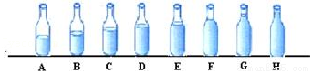

（1）若用相同的力量敲击它们，就可以发出不同音调的声音，此时发出的声音的声源是 瓶和水 （填“空气柱”或“瓶和水”），盛水越多，敲击时发出的声音的音调就越 低 。
（2）若用嘴依次吹瓶口，也可以发出不同的音调，此时发出的声音的声源是 空气柱 （填“空气柱”或“瓶和水”），盛水越多，发出的声音的音调就越 高 。
（3）往保温瓶里灌开水的过程中。听声音就能判断壶里水位的高低，因为 A 。
A．随着水位升高，音调逐渐升高
B．随着水位升高，音调逐渐降低
C．灌水过程中音调保持不变，响度越来越大
D．灌水过程中音调保持不变，响度越来越小。

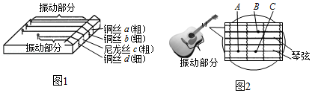
【五】小明在吉他演奏中发现，琴弦发出的音调与弦线的长度、粗细和张力有关。于是他想

（1）利用弦音计做研究，如图1所示，其中a、b、c、d四根弦线的张力相同。
①若他选择b、d两弦线做实验，则研究的目的是探究音调与弦线 长度 的关系。
②若他要研究音调与弦线粗细的关系，则应选择 a 和 b 两弦线做实验。
③小明研究后得出结论：在其他条件相同的情况下，弦线越长，发出的音调越低；弦线越粗，发出的音调越低。
（2）请你据图2判断，在张力相同的情况下，分别按住A点、B点、C点后拨动琴弦，发出的音调最高的是按住 A 点，最低的是按住 B 点。

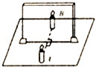
【六】小明同学在做“探究平面镜成像特点”的实验时，将一块玻璃板放在水平台上，再取两段完全相同的蜡烛A和B，点燃玻璃板前的蜡烛A，进行观察，如图所示。在此实验中：

（1）小明选择两段完全相同的蜡烛的目的是 便于比较像和物的大小关系 ，此时应用了 等效替代法 （选填“控制变量法”“转换法”或“等效替代法”）。
（2）小明在A侧观察到A的像是光的 反射 现象，看到蜡烛B是光的 折射 现象。
（3）为了使像看起来更清晰，小明最好在 较暗 （选填“较亮”或“较暗”）的环境中进行。
（4）在确定蜡烛的像的位置时，眼睛应在 A （选填“A”或“B”）侧观察；小明同学无论怎样移动蜡烛B，都不能与蜡烛A的像完全重合，原因可能是 玻璃板没有竖直放置 。

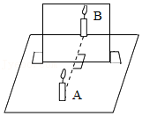
【七】在“探究平面镜成像特点”的活动中，实验室提供了如下器材：

①厚为2mm的茶色玻璃；②厚为5mm的透明玻璃；③直尺；④光屏；⑤两支相同的蜡烛；⑥火柴。
（1）探究活动中应选用的玻璃板是 ① （填序号）。
（2）如图所示，点燃A蜡烛，在玻璃板的另一侧慢慢移动B蜡烛，直到与A蜡烛的像 重合 为止，证明像与物的大小相同。在寻找蜡烛像的位置时，眼睛应该在蜡烛 A （填“A”或“B”）这一侧观察。
（3）为了探究平面镜成像的虚实，先移去后面的蜡烛B，并在原位置上放一光屏，发现在光屏上 不能 （“能”或“不能”）接收到像，证明平面镜所成的像是 虚 像。

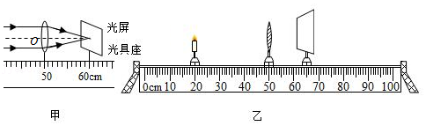
【八】如图乙所示是小红探究“凸透镜成像规律”的实验装置。

（1）为了使烛焰的像能成在光屏的中央，要调整烛焰、光屏、凸透镜三者的位置，使它们的中心在 同一高度 。
（2）如图甲所示，让平行光经过凸透镜后，在光屏上出现一个最小最亮的光斑，由此可知，该凸透镜的焦距是 10.0cm 。
（3）某次实验中将蜡烛和光屏调整到图乙位置时，光屏上出现清晰的倒立、 缩小 （选填“放大”、“缩小”或“等大”）的像，生活中的 照相机 （选填“照相机”或“投影仪”）就是利用这个成像原理制成的。
（4）保持图乙中蜡烛和光屏的位置不动，只将凸透镜向左移动，可以在光屏上再次看到一个清晰的倒立、 放大 （选填“放大”、“缩小”或“等大”）的像，接着用一块遮光布遮住凸透镜的下半部分，可观察到光屏上的像是 完整 （“完整”或“不完整”）的。
（5）若将一远视眼镜片放在凸透镜前，光屏上原本清晰的像变模糊了，接着要将光屏 靠近 （选填“靠近”或“远离”）凸透镜移动，才能再次得到清晰的像。

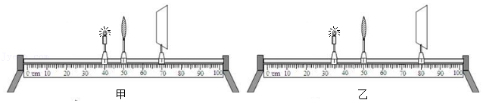
【九】用如图所示的装置做“探究凸透镜成像规律”实验。

（1）如图甲所示，凸透镜位置固定，发光的小灯泡放在40cm刻度线位置时，移动光屏发现光屏上始终能呈现一个面积大小不变的光斑，则该透镜的焦距为 10 cm。
（2）小明做实验时，发现烛焰在光屏上的像成在光屏的上方，若要使烛焰在光屏中心成像，只调节光屏，应将光屏向 上 （选填“上”或“下”）移动。
（3）调整好光屏后，小明用蜡烛代替小灯泡继续做实验，烛焰在图乙所示位置能在光屏上成一清晰的像，则该像是倒立、 放大 的实像（选填“放大”、“等大”或“缩小”）。
（4）若想使光屏上的像变得再大一些，在不改变凸透镜位置的情况下，应将蜡烛向 右 （选填“左”或“右”）适当移动一段距离，再调整光屏的位置。
（5）在图乙中，小明借来物理老师的眼镜，并将其靠近凸透镜左侧，发现光屏上的像由清晰变模糊，向右移动光屏又发现清晰的像，说明老师所戴眼镜的镜片是 凹 透镜，老师的视力缺陷是 近视 （选填“近视”或“远视”）。
（6）当光屏上成实像时，若透镜上落下一只小虫，则像的大小将 不变 （选填“变大”、“变小”或“不变”），像的明暗程度将 变暗 （选填“变暗”、“变亮”或“不变”）。

【十】在“凸透镜成像规律”实验中，某同学进行了如下两个探究：
（1）为研究像距与焦距的关系，他选用焦距不同的三个凸透镜进行实验，实验数据记录如下表，
物距u/cm | 实验序号 | 焦距f/cm | 像距v/cm
10 | 1 | 2 | 2.5
10 | 2 | 5 | 10
10 | 3 | 8 | 40
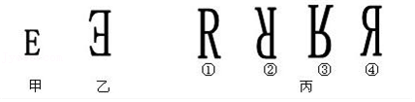
分析表中数据可知，保持物距不变时，焦距越大，则所成实像的像距越 大 。（选填“大”或“小”）

（2）该同学用若干个发光二极管组成形状如“E”的发光物体，如图甲所示，将发光物体、凸透镜和光屏依次组装到光具座上并调整好，且物距调节为6cm时，在光屏上成的像如图乙所示，则他选用的是三个透镜中焦距为 5 cm的凸透镜：如果只将“E“，换成“R”，并在同一位置观察，光屏上成的像应是图丙中的 ② （填数字序号）：该成像情况是 投影仪 的成像原理。（选填“放大镜”“照相机”“投影仪”）

【十一】在做探究“观察水的沸腾”实验时，在使用温度计以前，应该观察它的 量程 ，认清它的 分度值 ，实验中，记录数据如下：
时间（min） | 1 | 2 | 3 | 4 | 5 | 6 | 7 | 8 | …
温度（℃） | 92 | 94 | 96 | 97 | 98 | 98 | 98 | 98 | …
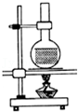

从表中数据可知水的沸点是 98 ℃，沸腾的过程中继续对它加热，水的温度 不变 ，如图所示，是小亮同学在做“观察水的沸腾”实验中装置，如果想节约一些酒精燃料，并适当缩短实验时间，可行的一种方法是 提高水的初温 。当烧瓶内的水沸腾后把酒精灯移开，水将不现沸腾，请写出两种使瓶内水再沸腾起来的方法。
（1）将瓶密封向外抽气 ；
（2）将瓶密封向瓶上浇冷水 。

